Ime i prezime:
Razred:
Datum

PRETVORBE, PRIJENOS I SKLADIŠTENJE ENERGIJE
Ponavljanje gradiva

Motivacijski sadržaj
Pročitaj članak „Nikola Tesla, sanjar, genij i humanist“.

Izvor sadržaja – udžbenik
Odgovori na pitanja Provjeri svoje znanje u udžbeniku na 68. stranici. Napravi mentalnu mapu sa ključnim pojmovima obrađenim u cjelini „Pretvorbe, prijenos i skladištenje energije”.
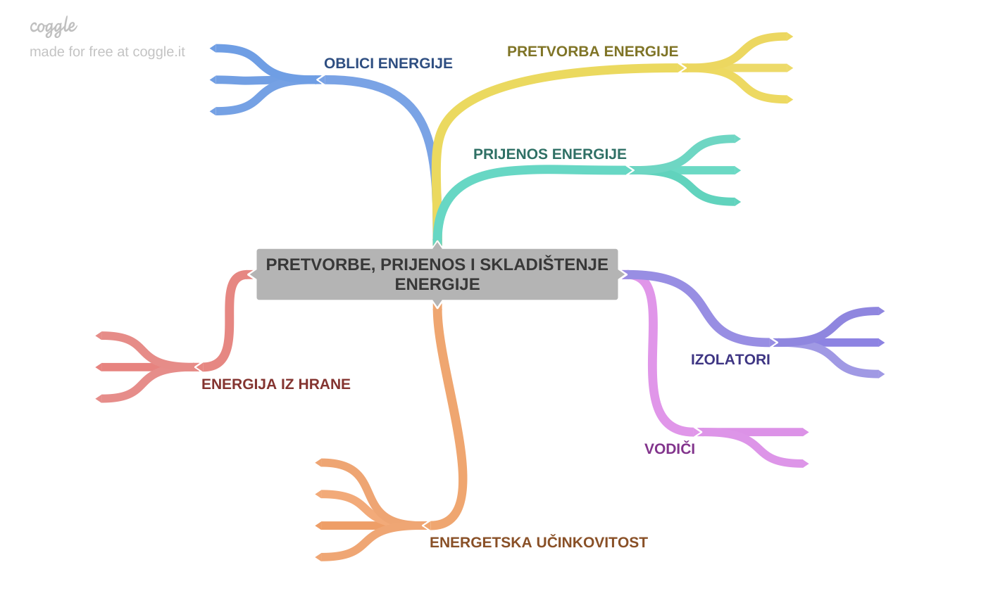
Izvor sadržaja – radna bilježnica
Riješi u radnoj bilježnici preostale zadatke vezane za nastavnu podtemu Pretvorbe, prijenos i skladištenje energije.
- 8. i 9. zadatak na 70. stranici.
- 11. zadatak na 71. stranici.
- 12. zadatak na 72. stranici.

Izvor sadržaja – dodatni digitalni alati
Pročitaj Sažetak.
Riješi kviz za vježbu Pretvorbe, prijenos i skladištenje energije.
Riješi kviz u Provjeri znanje.

IZLAZNA KARTICA
Za svaku tvrdnju u lijevom stupcu, označi stupanj slaganja tako da zaokružiš odgovarajući izraz lica (zeleni smješko: slažem se; žuti ravnoduško: tako-tako; crveni tuško: ne slažem se).
Mogu nabrojati preko pet oblika energije. | 
Jasno mi je što su pretvorbe energije. | 
Mogu prijatelju objasniti primjere pretvorbe jednog oblika energije u drugi. | 
Mogu objasniti primjer prijenosa energije s jednog tijela na drugo. | 
Jasno mi je kako energija dospijeva u moje tijelo.
Jasno mi je na što sve moje tijelo troši energiju.
Jasno mi je kako toplina nastaje u mojem tijelu.
Jasno mi je kako se sprječava gubitak topline iz tijela sisavaca i ptica.
Jasno mi je što je energetska učinkovitost.. | 

